การพัฒนาตำหรับสเปรย์ก่อฟิล์มที่มีฤทธิ์ยับยั้งเชื้อแบคทีเรีย Staphylococcus spp. จากอนุภาค
นาโนซิงค์ออกไซด์ (ZnO NPs) ด้วยกระบวนการ Green Synthesis จากสารสกัดกระจับเขาควาย (Trapa Bicornis Osbeck) ร่วมกับผงขมิ้นชัน (Curcuma longa L.)
The Development of Antibacterial Film-Forming Spray Against Staphylococcus spp. from Zinc Oxide Nanoparticles (ZnO NPs) via Green Synthesis Using Water Caltrop Extract (Trapa bicornis Osbeck) with Turmeric (Curcuma longa L.)

ภรัณยู หล้าล้ำ^{1*} พฤฒิพงศ์ วรรณประเข¹
ศิวะ รักจรรยาบรรณ¹
¹โรงเรียนวิทยาศาสตร์จุฬาภรณราชวิทยาลัย ชลบุรี อำเภอบ้านบึง จังหวัดชลบุรี
*E-mail: 6706391@pccchon.ac.th

บทคัดย่อ

โครงงานเรื่องการพัฒนาต้นแบบสเปรย์ก่อฟิล์มที่มีฤทธิ์ยับยั้งเชื้อแบคทีเรีย Staphylococcus spp. จากอนุภาคนาโนซิงค์ออกไซด์ (ZnO NPs) ด้วยกระบวนการ Green Synthesis จากสารสกัดกระจับเขาควาย (Trapa Bicornis Osbeck) ร่วมกับผงขมิ้นชัน (Curcuma longa L.) มีวัตถุประสงค์เพื่อศึกษาฤทธิ์การยับยั้งเชื้อแบคทีเรีย Staphylococcus spp. ของอนุภาคนาโนซิงค์ออกไซด์ (ZnO NPs) ด้วยกระบวนการ Green Synthesis จากสารสกัดจากกระจับเขาควาย เทียบกับอุตสาหกรรมทางเคมีแบบดั้งเดิม และพัฒนาต้นแบบสเปรย์ก่อฟิล์มที่มีฤทธิ์ยับยั้งเชื้อแบคทีเรียจากอนุภาคนาโนซิงค์ออกไซด์ (ZnO NPs) ที่สังเคราะห์ได้ร่วมกับผงขมิ้นชัน โดยจะสกัดสารสำคัญจากกระจับเขาควายด้วยเอทานอล 90% และนำมาสังเคราะห์อนุภาคนาโนซิงค์ออกไซด์ (ZnO NPs) ด้วยกระบวนการ Green Synthesis จากนั้นตรวจสอบเพื่อยืนยันชนิดและขนาดผลึกของสารที่เกิดขึ้นด้วยเครื่อง X-ray Diffractometer และทดสอบประสิทธิภาพการยับยั้งเชื้อแบคทีเรีย Staphylococcus spp. เทียบกับอนุภาคซิงออกไซด์ (ZnO) จากอุตสาหกรรมทางเคมีแบบดั้งเดิม ด้วยวิธี Agar Well Diffusion ต่อมานำอนุภาคนาโนซิงค์ออกไซด์ (ZnO NPs) จากกระบวนการ Green Synthesis ที่ได้มาจัดทำตำหรับสเปรย์ก่อฟิล์มร่วมกับผงขมิ้นชัน โดยกำหนดความเข้มข้นของอนุภาคนาโนซิงค์ออกไซด์ (ZnO NPs) เป็น 0, 0.1, 0.15, 0.2 และ 0.25% จากนั้นประเมินคุณสมบัติเบื้องต้นของสเปรย์ก่อฟิล์ม ได้แก่ มุมสเปรย์ ระยะเวลาการก่อฟิล์ม และประสิทธิภาพการยับยั้งเชื้อแบคทีเรีย Staphylococcus spp. ด้วยวิธี Agar Well Diffusion ผลจากการทดลองพบว่ากระบวนการ Green Synthesis โดยใช้สารสกัดจากกระจับเขาควาย สามารถสังเคราะห์อนุภาคนาโนซิงค์ออกไซด์ (ZnO NPs) บริสุทธิ์ ที่มีประสิทธิภาพในการยับยั้งเชื้อแบคทีเรีย Staphylococcus spp. ได้ดีกว่าอนุภาคซิงค์ออกไซด์ (ZnO) จากอุตสาหกรรมทางเคมีดั้งเดิม และต้นแบบสเปรย์ก่อฟิล์มที่ชุดอนุภาคนาโนซิงค์ออกไซด์ (ZnO NPs) ความเข้มข้น 0.2% เป็นสูตรตำหรับสเปรย์ก่อฟิล์มที่ดีที่สุดภายในการศึกษาครั้งนี้ โดยเป็นสูตรตำรับสเปรย์ที่มีลักษณะสีส้มใส และไม่เกิดตะกอน ที่ยังคงให้ผลการทดสอบมุมสเปรย์ที่กว้างที่สุด ระยะเวลาในการก่อฟิล์มที่เร็วที่สุด และมีประสิทธิภาพในการยับยั้งเชื้อแบคทีเรีย Staphylococcus spp. ได้ดีที่สุด
คำสำคัญ: อนุภาค ZnO NPs, Green Synthesis, กระจับเขาควาย, ขมิ้นชัน, เชื้อแบคทีเรีย Staphylococcus spp.

1. บทนำ
ผิวหนัง เป็นอวัยวะที่มีขนาดใหญ่ที่สุดของร่างกาย ซึ่งทำหน้าที่ปกป้องร่างกายจากสิ่งแวดล้อมภายนอก เช่น การกระแทก สารเคมี รังสี แสงแดด หรือเชื้อโรคภายนอกร่างกาย ทำให้ผิวหนังเป็นอวัยวะที่มีโอกาสเกิดความผิดปกติได้ง่าย โดยเฉพาะการเกิดโรคผิวหนังจากการติดเชื้อแบคทีเรียกลุ่ม Staphylococcus spp. โดยการศึกษาในปัจจุบันยังคงแสดงให้เห็นว่าเชื้อแบคทีเรียเหล่านี้ยังคงมีการเปลี่ยนแปลงและอัตราการเพิ่มจำนวนที่สูงขึ้นในทุกปี การหาสารทางเลือกใหม่ในการยับยั้งเชื้อแบคทีเรียเหล่านี้จึงมีความสำคัญอย่างมากในปัจจุบัน โดยแนวทางหนึ่งที่ได้รับความสนใจอย่างกว้างขว้าง คือการประยุกต์ใช้คุณสมบัติของอนุภาคในระดับ นาโน เช่น อนุภาคนาโนซิงค์ออกไซด์ (ZnO NPs) ซึ่งเป็นสารที่มีประสิทธิภาพในการยับยั้งเชื้อแบคทีเรียประสิทธิภาพสูง ร่วมกับสารสกัดจากพืชที่มีฤทธิ์ในการ คีเลตโลหะ เช่น เคอร์คิวมินจากขมิ้นชัน ในการสร้างสารประกอบเชิงซ้อนระหว่างสารสกัดพืช-โลหะ ซึ่งมีประสิทธิภาพในการยับยั้งเชื้อแบคทีเรียเสริมจากอนุภาคโลหะและสารสกัดจากพืชเดิมให้มีประสิทธิภาพสูงขึ้น สำหรับการทดแทนสารออกฤทธิ์ทางชีวภาพแบบดั้งเดิมได้อย่างมีประสิทธิภาพ (Al-Thubaiti, 2023) แต่อย่างไรก็ตามการสังเคราะห์อนุภาคนาโนซิงค์ออกไซด์ (ZnO NPs) นี้ในปัจจุบันนี้ยังคงนิยมใช้วิธีการทางเคมีแบบดั้งเดิมที่ใช้สารเคมีที่เป็นอันตราย ซึ่งปลดปล่อยของเสียและพลังงานที่มากเกินความจำเป็นสู่สิ่งแวดล้อม (Jadhav, 2024)
อีกทั้งปัจจุบันแนวทางการรักษาโรคผิวหนังจากการติดเชื้อแบคทีเรียที่ได้รับความนิยมส่วนใหญ่ คือ การทายา และการรับประทานยาปฏิชีวนะ แต่อย่างไรก็ตามการใช้ยาปฏิชีวนะควรระมัดระวังในผู้ที่มีภาวะโรคตับ เพราะตัวยามีผลทำให้ตับทำงานเพิ่มขึ้น และอาจทำให้เกิดอาการตับเป็นพิษ ดังนั้นการใช้ยาทาเฉพาะ เช่น ครีม ขี้ผึ้ง โลชั่น และเจล จึงเป็นทางเลือกในการลดการเกิดพิษต่อตับที่ดีมากกว่า แต่อย่างไรก็ตามข้อเสียของผลิตภัณฑ์เหล่านี้ คือ การติดผิวที่ไม่ทนทานสามารถถูกทำให้หลุดได้ง่าย โดยกิจกรรมระหว่างวัน รวมถึงความไม่คงตัวทางกายภาพของผลิตภัณฑ์ต่อบริเวณของร่างกายที่มีการเคลื่อนไหวที่มาก การศึกษาในปัจจุบันส่วนใหญ่จึงเริ่มหันมาศึกษาการประยุกต์ใช้ระบบการขึ้นรูปก่อฟิล์ม โดยเฉพาะสเปรย์ฉีดพ่นก่อฟิล์มเฉพาะที่ ซึ่งประกอบด้วยตัวสารสำคัญ สารเพิ่มปริมาณต่างๆ และตัวทำละลาย ที่เมื่อฉีดพ่นระบบนี้ให้สัมผัสกับผิวหนัง ตัวทำละลายจะระเหยไปอย่างรวดเร็ว และเกิดเป็นฟิล์มบางยึดติดบนผิวหนัง ซึ่งทำหน้าที่เป็นเมทริกซ์สำหรับปลดปล่อยตัวสารสำคัญและสารละลายที่เหลือเข้าสู่ผิวหนังอย่างต่อเนื่อง ซึ่งมีข้อดีมากกว่าผลิตภัณฑ์ดั้งเดิมในด้านความคงทน และการปลดปล่อยสารออกฤทธิ์สำคัญได้อย่างรวดเร็ว ซึ่งสามารถเพิ่มผลการรักษาได้ด้วยการใช้ตัวสารสำคัญในปริมาณที่น้อยที่สุดที่เป็นไปได้ (ผศ.ดร.จงจันท์ มหาดเล็ก และคณะ, 2020)
ด้วยเหตุผลเหล่านี้ คณะผู้จัดทำจึงมีแนวคิดในการพัฒนาและศึกษาคุณสมบัติของสเปรย์ฉีดพ่นก่อฟิล์มที่มีฤทธิ์ยับยั้งเชื้อแบคทีเรีย Staphylococcus spp. จากอนุภาคนาโนซิงค์ออกไซด์ (ZnO NPs) ที่สังเคราะห์ด้วยกระบวนการ Green Synthesis หรือกระบวนการสังเคราะห์สารทางชีวภาพที่เป็นมิตรต่อสิ่งแวดล้อม จากสารสกัดกระจับเขาควาย พืชน้ำท้องถิ่นของประเทศไทยที่ยังไม่ถูกนำมาใช้ประโยชน์ในภาคอุตสาหกรรมอย่างแพร่หลาย ร่วมกับเคอร์คิวมินจากผงขมิ้นชัน เนื่องจากสารทั้งสองเมื่อทำงานร่วมกัน จะเกิดเป็นสารประกอบเชิงซ้อนซิงค์เคอร์คิวมิน (Curcumin Zinc Complex) ซึ่งช่วยเสริมฤทธิ์การยับยั้งเชื้อแบคทีเรียให้สูงกว่าการใช้อนุภาคนาโนซิงค์ออกไซด์ (ZnO NPs) หรือเคอร์คิว มินเพียงชนิดเดียว ทั้งนี้เพื่อเป็นต้นแบบผลิตภัณฑ์ปิดแผลทางเลือกใหม่ สำหรับการประยุกต์ใช้ปิดแผลและป้องกันการติดเชื้อแบคทีเรียในอนาคต พร้อมทั้งสนับสนุนการใช้วัตถุดิบภายในประเทศและกระบวนการผลิตที่ยั่งยืน

2. วิธีการดำเนินงาน
2.1 การเตรียมสารสกัดจากกระจับเขาควาย (Trapa bicornis Osbeck) ด้วยเอทานอล
นำผลกระจับควายที่สด ไม่เน่าเปื่อยและไม่มีเชื้อรา จำนวน 1 กิโลกรัม มาล้างน้ำสะอาดหลายครั้ง โดยคงเปลือกของผลกระจับเขาควายไว้ แล้วนำไปปั่นพร้อมกับ เอทานอล 90% ในอัตราส่วน 1 กรัม : 5 มิลลิลิตร ปั่นจนผลกระจับเขาควายละเอียด และหมักสารที่ได้เป็นระยะเวลา 2 วัน โดยระหว่างการหมักมีการนำสารที่ได้นั้นออกมากวนด้วยเครื่องกวนแม่เหล็กไฟฟ้า (Magnetic Stirrer) วันละ 2 ชั่วโมง ก่อนที่จะกรองสารที่ได้จากการหมัก ด้วยเครื่องกรองสุญญากาศ และเลือกใช้ของเหลวที่ได้จากการกรองเป็นสารสกัดจากกระจับเขาควาย
2.2 การสังเคราะห์อนุภาคนาโนซิงค์ออกไซด์ (ZnO NPs) ด้วยกระบวนการ Green Synthesis โดยใช้สารสกัดจากกระจับเขาควาย
นำสารสกัดจากกระจับเขาควายที่ได้ มาผสมกับสารละลายซิงค์คลอไรด์ (ZnCl₂) 0.15 M ในอัตราส่วน 1 มิลลิลิตร : 9 มิลลิลิตร ภายในบีกเกอร์ และกวนสารผสมที่ได้ในอ่างควบคุมอุณหภูมิ (Waterbath) ที่อุณหภูมิ 70 องศาเซลเซียส เป็นระยะเวลา 1 ชั่วโมง จากนั้นปรับค่าความเป็นกรดด่าง (pH) ของสารผสมให้มีค่าเป็น 8 ด้วยสารละลายโซเดียมไฮดรอกไซด์ (NaOH) 0.1 M และกวนสารผสมที่ได้ต่อในอ่างควบคุมอุณหภูมิ (Waterbath) ต่ออีกเป็นระยะเวลา 1 ชั่วโมง ก่อนที่จะกรองสารตะกอนที่เกิดขึ้น ด้วยเครื่องกรองสุญญากาศ และนำสารตะกอนที่ได้มาอบที่อุณหภูมิ 100 องศาเซลเซียส และเผาที่อุณหภูมิ 600 องศาเซลเซียส ตามลำดับ
2.3 การตรวจสอบเพื่อยืนยันชนิดและขนาดผลึกของสารตะกอนซิงค์ออกไซด์ (ZnO) ที่ได้จากกระบวนการ Green Synthesis
โดยตรวจสอบสารตะกอนสุดท้ายที่ได้จากกระบวนการ Green Synthesis ด้วยเครื่องเอกซเรย์ดิฟแฟรกโตมิเตอร์ (X-ray diffractometer) ที่กำหนดตั้งค่ามุมการวัด (2θ) เริ่มจาก 20° ถึง 80°, ขนาดของ step (step size) 0.02°, เวลาวัดต่อ step (step time) 1.5 วินาที และแหล่งกำเนิดรังสี CuKα (λ = 1.5406 Å) และนำผลกราฟ Diffractogram ที่ได้มาเปรียบเทียบกับลักษณะกราฟและค่าพีคหลักมาตรฐานของซิงค์ออกไซด์ (ZnO) ตามมาตรฐาน JCPDS card no.36-1451 สำหรับตรวจสอบยืนยันการเป็นอนุภาคซิงค์ออกไซด์ (ZnO) ของสารตะกอน และคำนวณค่าขนาดผลึกเฉลี่ยของสารตะกอนที่ได้ด้วยสมการเชอร์เรอร์ (Scherrer Equation)
2.4 การเตรียมเชื้อ Staphylococcus spp. สำหรับการทดลอง
โดยการนำเชื้อแบคทีเรียจากบริเวณข้อพับตามส่วนต่างๆของร่างกายที่จัดเตรียมในน้ำเกลือ (Normal Saline) มาทำการ Cross Streak Plate ลงบนอาหารเลี้ยงเชื้อ Mannitol Salt Agar ทั้งหมด 10 เพลต จากนั้นบ่มเพาะเชื้อแบคทีเรียด้วยตู้อบ (Incubator) ที่อุณหภูมิ 37 องศาเซลเซียส เป็นเวลา 24 ชั่วโมง และคัดเลือกโคโลนีที่มีลักษณะเป็นสีเหลืองบนอาหารวุ้น Mannitol Salt Agar มาทำการย้อมแกรม เพื่อยืนยันชนิดโคโลนีของเชื้อแบคทีเรีย Staphylococcus spp. ซึ่งมีลักษณะรูปร่างกลมคล้ายพวงองุ่น และย้อมติดสีน้ำเงิน และจึงนำโคโลนีที่ระบุได้มาจัดทำสารแขวนลอยเชื้อแบคทีเรีย Staphylococcus spp. ที่ระดับความขุ่น McFarland 0.5 สำหรับนำมาทำการ Spread Plate ลงบนอาหารวุ้น Nutrient Agar โดยจัดทำทั้งหมด 20 เพลต
2.5 การทดสอบฤทธิ์การยับยั้งเชื้อแบคทีเรีย Staphylococcus spp. ของอนุภาคนาโนซิงค์ออกไซด์ (ZnO NPs) ที่ได้จากกระบวนการ Green Synthesis ทดสอบด้วยวิธีการ Agar well Diffusion ผ่านการหยดน้ำกลั่น, กรดไฮโดรคลอริก (HCl) 1.2 M, สารละลายยาปฏิชีวนะ Amoxicillin และสารละลายอนุภาคนาโนซิงค์ออกไซด์ (ZnO NPs) จากกระบวนการ Green Synthesis และอุตสาหกรรม ความเข้มข้น 4%w/v ในตัวทำละลายกรดไฮโดรคลอริก (HCl) 1.2 M ปริมาตร 20 ไมโครลิตร ลงบนหลุมทดสอบขนาดเส้นผ่านศูนย์กลาง 6 มิลลิเมตร บนอาหารวุ้น Nutrient Agar ทั้ง 5 บริเวณที่แบ่งไว้ โดยจัดทำทั้งหมด 10 เพลต จากนั้นบ่มเพาะเชื้อแบคทีเรีย Staphylococcus spp. ด้วยตู้อบ (Incubator) ที่อุณหภูมิ 37 องศาเซลเซียส เป็นเวลา 24 ชั่วโมง และบันทึกขนาดของบริเวณโซนการยับยั้ง (Clear Zone) ที่ปรากฏบนอาหารวุ้น ด้วยเวอร์เนียร์คาลิปเปอร์
2.6 การจัดทำตำหรับสเปรย์ก่อฟิล์มจากอนุภาคนาโนซิงค์ออกไซด์ (ZnO NPs) ร่วมกับขมิ้นชัน
โดยการผสมตัวทำละลายเอทานอล 95% และอะซิโตน ในอัตราส่วน 80 กรัม : 20 กรัม ปริมาณ 37.5 กรัม จากนั้นเติมผงขมิ้นชัน ปริมาณ 0.1 กรัม, น้ำมันหอมระเหยเปปเปอร์มิ้น ปริมาณ 2.5 กรัม และสารก่อฟิล์ม Eudragit E ปริมาณ 3.5 กรัม โดยจัดทั้งหมด 5 ชุดการทดสอบ ที่มีการเติมสารละลายอนุภาคนาโนซิงค์ออกไซด์ (ZnO NPs) ในตัวทำละลายกรดอะซิติก (CH₃COOH) เข้มข้น 5%w/w ที่ความเข้มข้น 0, 0.1, 0.15, 0.2 และ 0.25% ปริมาณ 6.4 กรัม ลงในสารผสมที่ได้ และกวนสารทั้งหมดให้เข้าด้วยเครื่องกวนแม่เหล็กไฟฟ้า (Magnetic Stirrer) เป็นระยะเวลา 30 นาที
2.7 การทดสอบคุณสมบัติเบื้องต้นของตำหรับสเปรย์ก่อฟิล์มจากอนุภาคนาโนซิงค์ออกไซด์ (ZnO NPs) ร่วมกับผงขมิ้นชัน
2.7.1 การทดสอบมุมสเปรย์
ทดสอบผ่านการฉีดสเปรย์ชุดสารละลายอนุภาคนาโนซิงค์ออกไซด์ (ZnO NPs) ความเข้มข้น 0, 0.1, 0.15, 0.2 และ 0.25% ลงบนเพลตการทดสอบ ที่ความสูงจากเพลต 5 เซนติเมตร และวัดขนาดเส้นผ่านศูนย์กลางของฟิล์มที่เกิดขึ้น นำมาแทนลงในสมการ θ = tan⁻¹(D/2L) เมื่อ θ คือ มุมสเปรย์ (องศา), D คือ เส้นผ่านศูนย์กลางของฟิล์มสเปรย์ (เซนติเมตร) และ L คือ ระยะจากเพลตถึงหัวฉีดสเปรย์ (เซนติเมตร)
2.7.2 การทดสอบระยะเวลาในการก่อฟิล์ม
ทดสอบผ่านการฉีดสเปรย์ที่ชุดสารละลายอนุภาคนาโนซิงค์ออกไซด์ (ZnO NPs) ความเข้มข้น 0, 0.1, 0.15, 0.2 และ 0.25% ลงบนเพลตการทดสอบ จากนั้นพิจารณาการแห้งกลายเป็นฟิล์มของฟิล์มสเปรย์ทุกๆ 15 วินาที และหยุดจับเวลาเมื่อสเปรย์ที่ฉีดพ่นบนพื้นผิวเริ่มแข็งตัวกลายเป็นฟิล์มและไม่มีความเหลว
2.7.3 การทดสอบฤทธิ์การยับยั้งเชื้อแบคทีเรีย Staphylococcus spp.
ทดสอบด้วยวิธีการ Agar well Diffusion ผ่านการหยดของเหลวจากสเปรย์ก่อฟิล์มที่ชุดสารละลายอนุภาคนาโนซิงค์ออกไซด์ (ZnO NPs) ความเข้มข้น 0, 0.1, 0.15, 0.2 และ 0.25% ลงบนหลุมทดสอบขนาดเส้นผ่านศูนย์กลาง 6 มิลลิเมตร บนอาหารวุ้น Nutrient Agar ทั้ง 5 บริเวณที่แบ่งไว้ โดยจัดทำทั้งหมด 10 เพลต จากนั้นบ่มเพาะเชื้อแบคทีเรีย Staphylococcus spp. ด้วยตู้อบ (Incubator) ที่อุณหภูมิ 37 องศาเซลเซียส เป็นเวลา 24 ชั่วโมง และบันทึกขนาดของบริเวณโซนการยับยั้ง (Clear Zone) ที่ปรากฏบนอาหารวุ้น ด้วยเวอร์เนียร์คาลิปเปอร์

3. ผลการศึกษาและอภิปรายผลการศึกษา
3.1 ผลการตรวจสอบเพื่อยืนยันชนิดและขนาดผลึกของสารตะกอนซิงค์ออกไซด์ (ZnO) ที่ได้จากกระบวนการ Green Synthesis

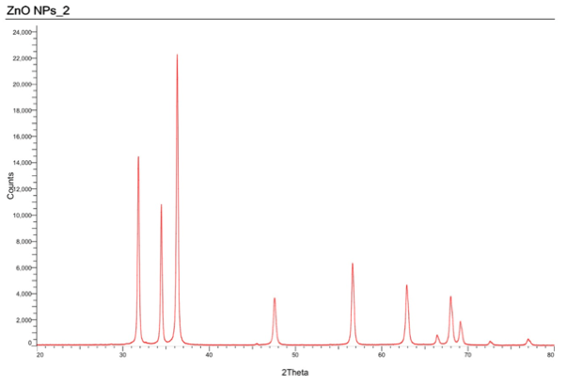
ภาพที่ 1 กราฟ Diffractogram ของสารตะกอนสุดท้ายจากกระบวนการ Green Synthesis

ตารางที่ 1 ค่าขนาดผลึกที่ตำแหน่งมุมพีคหลักต่างๆ บนกราฟ Diffractogram ของอนุภาคซิงค์ออกไซด์ (ZnO) จากกระบวนการ Green Synthesis คำนวณด้วยสมการเชอร์เรอร์ (Scherrer Equation)

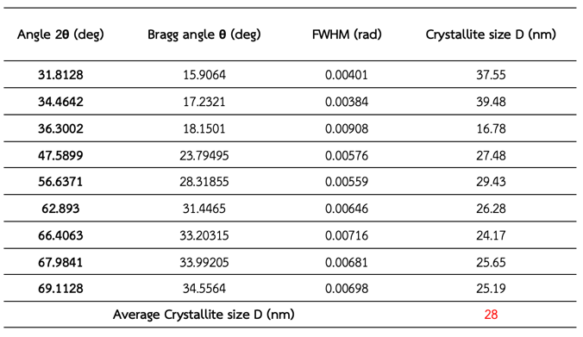

จากการตรวจสอบเพื่อยืนยันชนิดของสารตะกอนที่เกิดขึ้นจากกระบวนการ Green Synthesis ด้วยเครื่อง X-ray Diffractometer ผลกราฟ Diffractogram ดังภาพที่ 1 แสดงให้เห็นว่าสารตะกอนที่ได้ มีค่าพีคหลัก ได้แก่ 31.7, 34.4, 36.2, 47.5, 56.6, 62.8, 66.3, 67.9 และ 69.1 สอดคล้องกับข้อมูลซิงค์ออกไซด์ (ZnO) บริสุทธิ์ ตามมาตรฐาน JCPDS card no.36-1451 และเมื่อวิเคราะห์ค่าขนาดผลึกเฉลี่ยของสารที่ได้ด้วยสมการเชอเรอร์ (Scherrer Equation) ดังตารางที่ 1 ผลการวิเคราะห์แสดงให้เห็นว่าอนุภาคซิงค์ออกไซด์ (ZnO) ที่ได้ มีค่าขนาดผลึกเฉลี่ย 28 นาโนเมตร ซึ่งน้อยกว่า 100 นาโนเมตร สอดคล้องกับเกณฑ์ที่ใช้จัดจำแนกอนุภาคในระดับนาโน หรือเป็นอนุภาคนาโนซิงค์ออกไซด์ (ZnO NPs) โดยตามการศึกษาของ Jangannanavar และคณะ (2023) การเกิดอนุภาคนาโนซิงค์ออกไซด์ (ZnO NPs) นี้ เกิดขึ้นจากสารสกัดจากพืช ณ ที่นี้ คือสารสกัดจากกระจับเขาควาย มีสารออกฤทธิ์ทางชีวภาพที่สามารถเกิดการ Deprotonation เพื่อสร้างฟีโนออกไซด์ไอออน หรือ คาร์บอกซิเลตไอออน ซึ่งมีบทบาทสำคัญในการเข้าจับและรีดิวซ์ซิงค์ไอออน (Zn²⁺) ให้กลายอนุภาคนาโนซิงค์ (Zn⁰) ที่เมื่อนำไปเผาภายใต้สภาวะที่มีออกซิเจน อนุภาคซิงค์ (Zn⁰) ซึ่งไม่เสถียร จะถูกออกซิไดซ์ด้วยออกซิเจน (O₂) ภายในอากาศ และทำให้เกิดผลิตภัณฑ์เป็นอนุภาคซิงค์ ออกไซด์ที่มีขนาดผลึกในระดับนาโน (ZnO NPs) ในที่สุด
3.2 ผลการทดสอบฤทธิ์การยับยั้งเชื้อ Staphylococcus spp. ของอนุภาคนาโนซิงค์ออกไซด์ (ZnO NPs) ที่ได้จากกระบวนการ Green Synthesis

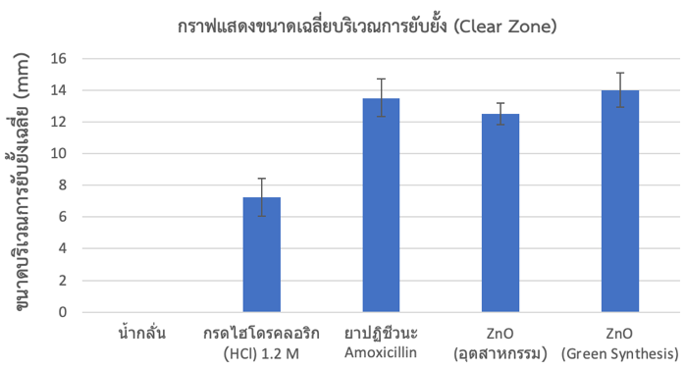

ภาพที่ 2 กราฟค่าเฉลี่ยขนาดบริเวณการยับยั้งเชื้อ Staphylococcus spp. ของอนุภาคซิงค์ออกไซด์ (ZnO) จากกระบวนการ Green Synthesis อุตสาหกรรม และยาปฏิชีวนะ Amoxicillin

จากการทดสอบฤทธิ์การยับยั้งเชื้อแบคทีเรีย Staphylococcus spp. ของอนุภาคนาโนซิงค์ออกไซด์ (ZnO NPs) จากกระบวนการ Green Synthesis เทียบกับอนุภาคซิงค์ออกไซด์ (ZnO) จากอุตสาหกรรม และยาปฏิชีวนะ Amoxicillin ผลการทดสอบดังภาพที่ 2 แสดงให้เห็นว่าอนุภาคนาโนซิงค์ออกไซด์ (ZnO NPs) จากกระบวนการ Green Synthesis มีประสิทธิภาพในการยับยั้งเชื้อแบคทีเรียได้ดีเทียบเท่ากับยาปฏิชีวนะ Amoxicillin และมีประสิทธิภาพสูงกว่าอนุภาคซิงค์ออกไซด์ (ZnO) จากอุตสาหกรรม เนื่องจากอนุภาคนาโนซิงค์ ออกไซด์ (ZnO NPs) จากกระบวนการ Green Synthesis มีความเป็นผลึกที่สูงและขนาดผลึกที่เล็กกว่า จึงสามารถปลดปล่อยซิงค์ไอออน (Zn²⁺) ซึ่งตามการศึกษาของ Nan และคณะ (2024) เป็นอนุภาคที่มีบทบาทในการยับยั้งจุลชีพ ผ่านการรบกวนสมดุลของสารและทำลายโครงสร้างของโปรตีนที่สำคัญภายในเซลล์ของแบคทีเรียได้มากกว่า
3.3 ผลการทดสอบคุณสมบัติเบื้องต้นของ ตำหรับสเปรย์ก่อฟิล์มจากอนุภาคนาโนซิงค์ออกไซด์ (ZnO NPs) ร่วมกับผงขมิ้นชัน

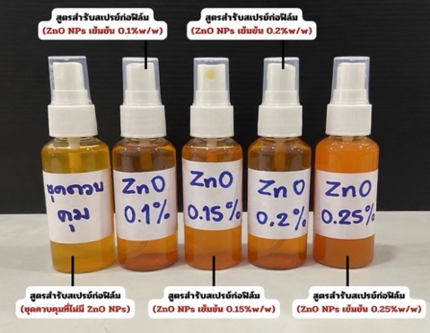

ภาพที่ 3 ลักษณะภายนอกของสเปรย์ก่อฟิล์มที่ชุดสารละลายอนุภาคนาโนซิงค์ออกไซด์ (ZnO NPs) ความเข้มข้น 0, 0.1, 0.15, 0.2 และ 0.25%

ตารางที่ 2 เปรียบเทียบคุณสมบัติเบื้องต้นของสเปรย์ก่อฟิล์มที่ชุดสารละลายอนุภาคนาโนซิงค์ออกไซด์ (ZnO NPs) ความเข้มข้น 0, 0.1, 0.15, 0.2 และ 0.25%

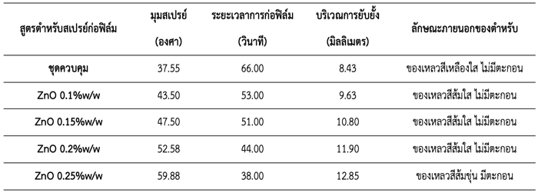

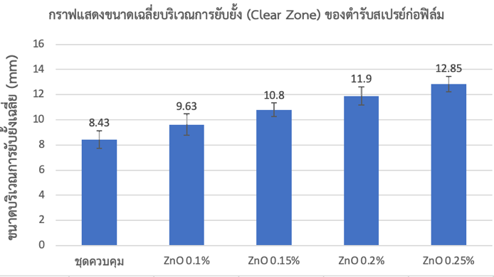

ภาพที่ 4 กราฟค่าเฉลี่ยขนาดบริเวณการยับยั้งเชื้อแบคทีเรีย Staphylococcus spp. ของสเปรย์ก่อฟิล์มที่ชุดสารละลายอนุภาคนาโนซิงค์ออกไซด์ (ZnO NPs) ความเข้มข้น 0, 0.1, 0.15, 0.2 และ 0.25%
จากการทดสอบคุณสมบัติเบื้องต้นของตำหรับสเปรย์ก่อฟิล์มจากอนุภาคนาโนซิงค์ออกไซด์ (ZnO NPs) ที่ความเข้มข้น 0, 0.1, 0.15, 0.2 และ 0.25% ผลการทดสอบดังภาพที่ 3 และตารางที่ 2 แสดงให้เห็นว่าเมื่อความเข้มของอนุภาคนาโนซิงค์ออกไซด์ (ZnO NPs) ภายในสูตรตำหรับสเปรย์เพิ่มมากขึ้น สีของสเปรย์จะยิ่งมีสีส้มเข้มขึ้น จนเริ่มขุ่นและเกิดตะกอนที่ความเข้มข้นตั้งแต่ 0.25% เป็นต้นไป อีกทั้งมุมสเปรย์จะมีค่าเพิ่มขึ้น ระยะเวลาการก่อฟิล์มลดลง และประสิทธิภาพในการยับยั้งเชื้อแบคทีเรีย Staphylococcus spp. เพิ่มมากขึ้น ซึ่งตามการศึกษาของ Al-Thubaiti (2023) สามารถอธิบายได้จากเมื่อความเข้มข้นของซิงค์ออกไซด์ (ZnO) เพิ่มมากขึ้น การเกิดสารเชิงซ้อนซิงค์เคอร์คิวมิน (Curcumin Zinc Complex) จากการรวมกันของซิงค์ไอออน (Zn²⁺) และเคอร์คิวมิน 2 โมเลกุล จะมีปริมาณที่เพิ่มมากขึ้น สังเกตได้จากสีของสเปรย์ที่มีสีส้มเข้มขึ้น ซึ่งส่งผลให้ความเข้มข้นรวมภายในตำหรับสเปรย์ลดลง มุมสเปรย์ที่ได้จึงเพิ่มมากขึ้น และระยะเวลาที่ใช้ในการก่อฟิล์มจึงลดลง อีกทั้งสารเชิงซ้อนซิงค์เคอร์คิวมิน (Curcumin Zinc Complex) นี้ ยังมีประสิทธิภาพในการยับยั้งเชื้อแบคทีเรียเสริมจากอนุภาคซิงค์ออกไซด์ (ZnO NPs) และเคอร์คิวมิน โดยมีฤทธิ์เพิ่มเติมในการทำลายสารพันธุกรรมของเชื้อแบคทีเรีย เมื่อมีปริมาณที่เพิ่มขึ้นจึงมีประสิทธิภาพในการยับยั้งเชื้อแบคทีเรียได้ดีมากขึ้น

4. สรุปผลการทดลอง
จากการทดลองพบว่า กระบวนการ Green Synthesis โดยใช้สารสกัดจากกระจับเขาควาย สามารถสังเคราะห์อนุภาคนาโนซิงค์ออกไซด์ (ZnO NPs) ที่มีความบริสุทธิ์และมีความเป็นผลึกที่สูงได้ โดยอนุภาคซิงค์ ออกไซด์ (ZnO) ที่ได้นี้มีประสิทธิภาพในการยับยั้งเชื้อแบคทีเรียได้ดีอนุภาคกว่าซิงค์ออกไซด์ (ZnO) จากอุตสาหกรรมทางเคมีแบบดั้งเดิม และเมื่อนำมาจัดทำตำหรับสเปรย์ก่อฟิล์มจากอนุภาคนาโนซิงค์ออกไซด์ (ZnO NPs) ร่วมกับผงขมิ้นชัน จากการทดสอบที่ความเข้มข้นของอนุภาคนาโนซิงค์ออกไซด์ (ZnO NPs) เป็น 0, 0.1, 0.15, 0.2 และ 0.25% พบว่าสูตรตำหรับสเปรย์ก่อฟิล์มที่ความเข้มข้น 0.2% เป็นสูตรตำหรับสเปรย์ที่ดีที่สุดภายในการศึกษาครั้งนี้ โดยเป็นสูตรตำหรับสเปรย์ที่มีลักษณะสีส้มใส และไม่เกิดตะกอน ที่ยังคงให้ผลการทดสอบมุมสเปรย์ที่กว้างที่สุด ระยะเวลาในการก่อฟิล์มที่เร็วที่สุด และมีประสิทธิภาพในการยับยั้งเชื้อแบคทีเรีย Staphylococcus spp. ได้ดีที่สุด

กิตติกรรมประกาศ
โครงงานนี้ได้รับคำปรึกษาและชี้แนะ ตลอดจนได้รับการเอื้อเฟื้ออุปกรณ์และสถานที่จากกลุ่มสาระการเรียนรู้วิทยาศาสตร์ โรงเรียนวิทยาศาสตร์จุฬาภรณราชวิทยาลัย ชลบุรี คุณครูศิวะ รักจรรยาบรรณ ครูที่ปรึกษาโครงงานที่ได้ให้คำแนะนำในการทำโครงงานตลอดจนเอกสารต่างๆ ที่ให้ประโยชน์สำหรับการศึกษาค้นคว้า

เอกสารอ้างอิง
จงจันท์ มหาดเล็ก และ ธวัชชัย แพชะมัด. (2563). การ ผลิตและการศึกษาคุณสมบัติของสเปรย์ฉีดพ่น ก่อฟิล์มเฉพาะที่นำส่งยาโคลไตรมาโซลเพื่อ การรักษาโรคเชื้อรา. มหาวิทยาลัยศิลปากร.
Al-Thubaiti, E. H. (2023). Antibacterial and antioxidant activities of curcumin/Zn metal complex with its chemical characterization and spectroscopic studies. Heliyon, 9(6): e17468
Jadhav, S. S., Salunke, M. A., Wakure, B. S., & Ibrahim, M. Z. (2024). Green Synthesis of ZnO NPs and Their Applications. International Journal of Pharmaceutical Science, 2(8): 2389-2399
Jangannanavar, V. D., Basavanagoudra, H., Patil, M. K., & Goudra, K. M. (2023). Bio- inspired benign synthesis of Cr doped ZnO NPs towards electrochemical detection of Bovine Serum Albumin. Chemical Physics Impact, 7: 100391

